3.3.3 Hur planeringen av kompetensutvecklingsinsatserna ska ske inklusive för anpassade utbildningar enligt avsnitt 3.2.6

Industrins Omställning är ett omfattande projekt med stora aktörer som uppdragsgivare. Däremot kommer det inte att tillföra några större förändringar i vårt beprövade sätt att planera och hantera de utbildningsinsatser och projekt vi normalt genomför. Istället kommer vi att lägga till delar där vi anser att vi kan optimera och anpassa vårt arbetssätt efter projektets volym.

Att nå målet 90 000 medfinansieringstimmar på två år anser vi vara genomförbart. Enligt vår beskrivning 3.3.5 Prismodell och kostnadseffektivitet sätter vi ett mål att nå 60% av den önskade volymen på 161 584 timmar, d.v.s. Utav den summan har vi för ambition att leverera 60% vilket motsvarar 96 950 timmar. Dessutom adderar uppskattade medfinansieringstimmar för Nätverk med 4 608 timmar, observera att dessa inte är räknade på 60%. Sammantaget ger det en total på 101 558 timmar. För att nå det målet har vi valt att fokusera på grupputbildningar i första hand. Dessa utbildningar genererar betydligt mycket mer timmar i förhållande till pris, kontra utbildningar för enstaka individer där prisbilden ofta blir mycket dyrare per deltagare. Med tiden kommer vi se hur vi ligger till mot de satta budgetmålen (kostnad/medfinansieringstimmar) och kommer att förhålla oss till arbetssättet att maximera effekt/kvalitet av utbildning och genererade medfinansieringstimmar i förhållande till pris, d.v.s. komma så nära 161 584 timmar som möjligt.

Därför är det viktigt att från start arbeta fram en plan som alla parter är överens om. I den planen kommer Nercia att ta hänsyn till, samt önska, följande punkter i samarbetet mellan Regionen, och företagen för att nå de mål som ställs inom projektet.

* Sett till Bilaga 1 (efterfrågade kompetensutvecklingsinsatser) finns några få insatser som utgör en stor del av den totala summan.

För att nå 96 000 timmar (d.v.s. 60% av 161 584 timmar) medfinansieringstimmar krävs att vi får med så många timmar som möjligt, det betyder att vi bör ta hänsyn till att varje insats måste ligga välplanerade så att samtliga medarbetare finns tillgängliga på utbildningsdagen.

* Vi kommer i företagsanpassade utbildningar genomföra måldialoger (Se processmodell nedan) för att uppnå bästa möjliga kvalitet i insatserna, detta innebär att Nercia kommer önska transparens i organisationen så att måldialoger kan genomföras med rätt person för företagets räkning.
* Tätt samarbete mellan Region Västmanland och Nercia för att hantera avvikelser på bästa sätt för företaget.
* Förhålla oss till arbetssättet Kvalitet – Kostnad – Medfinansieringstimmar för att nå budgetmål.
* I den mån det går vill vi undvika förmedlingsuppdrag för att vara kostnadseffektiva.

Planering av kompetensutvecklingsinsatser

Nercia’s styrka är den personliga kontakten dvs. det fysiska mötet med kunden, uppdragsgivaren och kursdeltagaren. Under dessa tider har vi dock vant oss vid att mötas via teams, skype eller andra forum som matchar kunden bäst, vilket också fungerat bra. Med mer än 30 är i branschen har Nercia vuxit till att idag vara en av Sveriges största utbildare när det gäller att göra unikt anpassade utbildningsprogram till olika företag och organisationer. Vi utgår från företagets nuläge och anpassar utbildningen för att nå önskat framtida läge.

Vi har idag 120 utbildningskonsulter som är knutna till vårt konsultnätverk. Dessa konsulter levererar idag utbildning till våra kunder inom områdena ledarskap, projekt, ekonomi, marknad/inköp, lean/förbättringsarbete, underhåll, kvalitet/miljö, el/teknik, kravutbildning samt it och språk. m fl.

Nercias utbildningsdel har en relativt liten kärna med 50 st. fast anställda vilket ger oss en personlig och familjär prägel, med korta beslutsvägar. Under de senaste åren har Nercia haft en stark utveckling på många områden. Vi har stärkt upp med fler IT-konsulter, projektledare och konsulter som hjälper oss i vår digitaliseringsresa. Vår lärplattform, det virtuella klassrummet och utvecklingen av blended learning är fokusområden för oss just nu. Utgångspunkten för allt på Nercia är vår värdegrund med ledorden Relation, Inspiration, Kompetens och Resultat. Där framför allt ledordet relation styr oss i allt vi gör.

I Nercias femåriga affärsplan, som tagits fram mäter vi bl. a hur våra kunder uppfattar oss, samt hur personalen trivs regelbundet (självklart mäter vi också utbildningsresultat). Vi är övertygade om att den starka fokuseringen på goda relationer är en bidragande orsak till att Nercia i vår senaste kundenkät (utförd 20190615) fick 100% nöjda kunder. Det är också stor anledning till att vi fick betyg 4,8 av 5 möjliga (utförd juni 2019) i trivsel hos personalen på Nercia, en trivsel som smittar av sig på våra kursdeltagare.

Får Nercia chansen att driva detta projekt vill vi givetvis bibehålla siffrorna ovan samt nå projektet Industrins Omställnings målsättningar, för detta krävs noggrann planering. Vi anser att det kommer att genomföras workshops och x-antal planeringsmöten, där representanter från Nercia, Region Västmanland samt representanter från respektive företag träffas för att arbeta fram en gemensam syn för hur grovplanen för respektive företag ska se ut. Det är viktigt att Nercias projektledare fortsätter vara flexibla och lyhörda för att kundens behov kan ändras utifrån de förändringar som sker i världen/hos företagen. Våra tidigare erfarenheter i liknande projekt är att vi är vana av att göra om utbildningsplanen flera gånger så länge det faller inom projektets ramar. Ett exempel på det är nyss avslutade projektet inom Smart Kompetens där vi var utbildningsleverantören fick ändra upplägg utifrån Covid-19:s restriktioner till distans och onlineutbildningar mot de traditionellt (fysiskt på plats) planerade utbildningarna med gott resultat.

I dessa möten med kund vill vi bekanta oss med verksamheten och låta kund bekanta sig med Nercia’s arbetssätt, skapa en relation mellan parterna, sätta förväntningar på varandra samt få en inblick i kundens önskade utbildningsinsatser. Där hoppas vi kunna ta reda på målgrupper, förväntningar/målsättningar, omfattning, pedagogik, tidsplan, ansvarig kontaktperson för måldialoger etc. för respektive insats som ska genererar i en grov tidsplan. Redan i det läget är det viktigt att skapa en förståelse hos företagen vad medfinansieringstimmar betyder och vad det innebär i praktiken för dem, dvs hur många timmar ska de på egen hand generera? I dessa möten kommer företagen själva ha en stor roll i att sätta respektive utbildning i kalendariet. De själva vet bäst när det passar en viss målgrupp att gå utbildning och avvara tid för annat än arbete.

I workshopen och i tidsplanen kommer vi att kunna utläsa vilka insatser som utgör en företagsanpassad utbildning och vilka som skulle kunna kostnadseffektiviseras genom att arrangeras gemensamt med andra företag. Utgångspunkten kommer oavsett vara att genomföra en så kallad måldialog. Där representanter för Nercia tar med sig tilltänkt utbildare för insatsen och tillsammans med ansvarig representant från företaget diskuterar fram ett upplägg som passar målgruppen bäst. I det läget önskar vi komma så nära målgruppen som möjligt, d.v.s. produktionschefen om vi exempelvis pratar om en produktionsutbildning.

I denna träff analyserar vår utbildare verksamheten och tittar på kompetensglappet mellan nuläge och önskat läge. Under mötet diskuterar vi mål, syfte, innehåll och genomförande. I den mån det går vill vi gärna få en rundvandring i lokaler och arbetssätt för att skapa en så klar bild som möjligt av nuläget för att i utbildning kunna använda relevanta case och best practice för att skapa intresse och förståelse hos kursdeltagaren. Därefter arbetar Nercia tillsammans med utbildare fram ett programinnehåll som revideras av representant från företaget.

Efter revision av utbildningsprogram kan det bli aktuellt för utbildaren att genomföra en grundläggande förstudie/kartläggning av nuläget där han/hon tar del av dokumentation eller annan typ av relevant information för att anpassa utbildningens innehåll till verksamheten.

Lyhördhet i processen

Nercia’s projektledare är vana att arbeta ihop med flera parter. Första mötet med kund åker vi alltid på själva så att vi skapar en egen bild av kundens behov och tar en konsultativ och rådgivande roll. Därefter kopplas utbildare in och vi treparts kommunicerar genom resterande del av processen. När det kommer till detaljer i utbildningen är utbildaren våra experter, de svarar upp på kundens frågor. Nercia’s projektledare finns med för att styra utbildaren i kundens riktning så att utbildaren håller sig till förfrågningsunderlaget och tar då en mer observerande roll. I detta projekt tillkommer ytterligare en part (Region Västmanland) som ska ha insikt i planering, utbildningsinsatser och val av utbildare etc. med egna erfarenheter och sätt att se på utbildning. Efter att ha genomfört ESF Smart Kompetens ser Nercia endast positivt på det samarbetet och har fått bra tips och feedback från regionernas representanter som varit intresserade av att hålla sig uppdaterade på situationerna ute hos företagen där Nercia’s representanter och regionernas representanter blivit bra bollplank för varandra att lufta idéer och arbetssätt på.

I den roll våra projektledare arbetar måste vi vara lyhörda för att utfallet av utbildningen ska motsvara förväntningarna, en egenskap vi snabbt blir tränade till att bli bra på och som i rekryteringsprocessen för nya projektledare värderas högt.

Nercia’s processmodell i korta drag

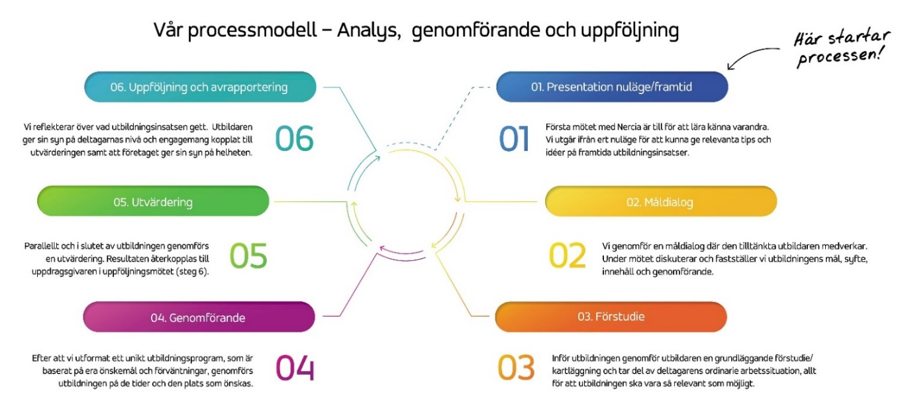Nedan följer en beskrivning av vår processmodell som beskriver vårt arbetssätt i en företagsanpassad utbildning. Modellen följer ISO 9001:2015 och fungerar som vårt verktyg att säkerställa kvaliteten i våra utbildningar och kunna jobba långsiktigt med våra kunder och på så sätt bli det mest rekommenderade utbildningsföretaget i landet. Vårt mål är att hjulet aldrig slutar snurra.

De första tre modulerna har vi förklarat i rubrik ovan. Här förklarar vi resterande moduler:

I genomförandet anser vi det vara av yttersta vikt för resultatet att vi har en tät kontakt med utbildaren. Vi stämmer av med dem efter dagens slut för att höra hur den har varit och om det finns förbättringspunkter till kommande utbildningsdag. Kanske ligger innehållet på en för avancerad eller grundläggande nivå, gruppen kändes utmattade i slutet av dagen och vi behöver aktivera dem i form av praktiska övningar etc. På så sätt kan vi vara proaktiva och bolla tankar med varandra.

När vi genomfört en utbildning skall denna utvärderas. I utvärderingen får deltagarna svara upp på frågor som berör utbildningsmaterial, utbildarens ämneskunskap och utlärningsförmåga samt deras egna insatser i utbildningen. Skulle det förekomma avvikelser i utvärderingen återkopplas detta till uppdragsgivaren omgående för att agera. Då kan korrigeringar i upplägg, målgrupp förberedelser eller annat diskuteras för att komplettera utbildningen. Vår kvalitetsvision är noll avvikelser och strävar alltid efter att fullfölja vårt kvalitetsledningssystem.

När utbildningen är genomförd och alla parter är nöjda med utfallet tar vi en uppföljningsträff och svarar på frågorna: Hur följer vi och företaget upp deltagarna för att säkerställa att den nya kompetensen blir permanent? Behöver vissa personer coaching framledes och sker detta i så fall internt eller via en utbildningspartner? Vårt mål är att systematisera förbättringsarbetet gällande kompetensutveckling i de verksamheter som tar hjälp av Nercia.

Sammantaget genomsyras vår ambition att vara både lyhörda och tillsammans med kunden sätta upp och arbeta efter en plan i samtliga moduler, med syftet att ge kunden så god effekt som möjligt i samarbetet med Nercia.